Leserkontakt: | Pressekontakt:
congatec AG | SAMS Network
Christian Eder | Michael Hennen
Telefon: +49-991-2700-0 | Telefon: +49-2405-4526720
info@congatec.com  www.congatec.com | info@sams-network.com  www.sams-network.com

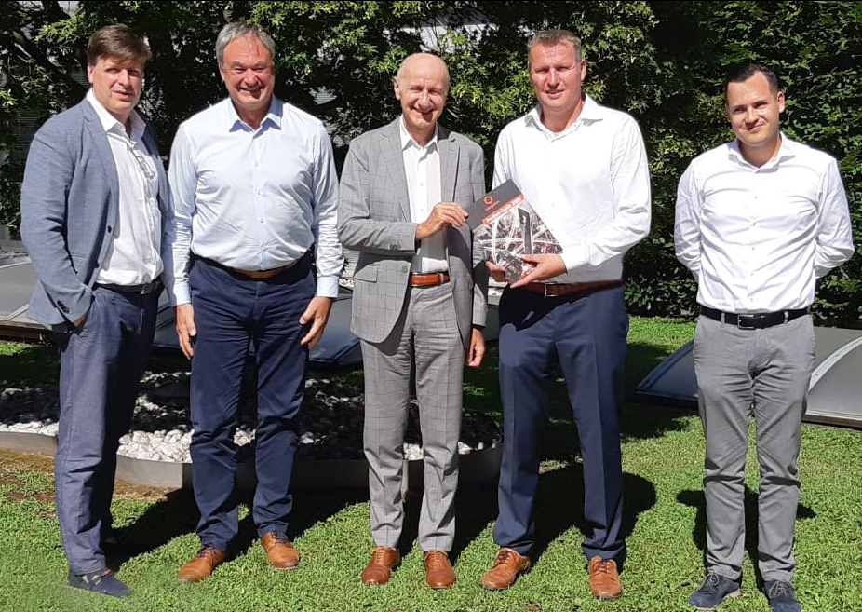
Von links: Marcelo Soares (Geschäftsführer Schurter Italien), Roland Judith (Vertriebsleiter EMEA congatec), Antonello Martegani (Geschäftsführer Schurter Italien) Diethard Fent (Leiter Sales Partner Management congatec), Denny Amberger (Sales Partner Manager congatec)

Text und Foto verfügbar: https://www.congatec.com/de/congatec/pressemitteilungen.html
Pressemitteilung
congatec erweitert mit SCHURTER sein italienisches Vertriebspartnernetz

SCHURTER nimmt weltweit führenden Anbieter von Computermodulen auf seine Linecard

Deggendorf, 30. Oktober 2020 * * * congatec – ein führender Anbieter von Embedded und Edge Computing Technologie – erweitert sein italienisches Vertriebspartnernetz durch den Abschluss eines Distributionsabkommens mit SCHURTER Electronics S.p.A., einem Mitglied der SCHURTER Gruppe. Durch die Kooperation mit congatec umfasst die SCHURTER Linecard nun das Embedded Computing Portfolio des weltweit führenden Anbieters im Bereich der x86- und ARM Computer-on-Modules. Neben den allerneuesten Low-Power Hochleistungsmodulen SMARC und Qseven sowie COM Express und COM-HPC Modulen umfasst das Portfolio auch die gesamte Zubehörpalette und umfassende Dienstleistungen von congatec.

„Das Distributionsabkommen mit SCHURTER zielt darauf ab, die Präsenz von congatec auf dem italienischen Markt deutlich zu erhöhen. Durch die Aufnahme eines weiteren hochprofessionellen Vertriebspartners werden wir wachsen und die Reichweite unseres Angebots in dieser wichtigen Region erweitern“, erklärt Denny Amberger, Sales Partner Manager EMEA der congatec AG. „Kleine und mittelständische Unternehmen sind eine der treibenden Kräfte der italienischen Wirtschaft und zeigen häufig eine Innovationsfähigkeit und Flexibilität, die in anderen Branchen unübertroffen sind. SCHURTER ist darauf spezialisiert, diese Kunden umfassend zu unterstützen – nicht nur mit den für sie am besten passenden Produktlinien und Produkten, sondern auch bei der Suche nach Anwendungslösungen, die es ihnen ermöglichen, Skaleneffekte sowie eine qualitativ hochwertige Serienproduktion zu nutzen.“

Für Kundendesigns bündelt SCHURTER nicht nur die unterschiedlichsten elektronischen Komponenten, sondern reichert sein Angebot auch mit Dienstleistungen an, die vom Design-In Service bis zur Systemintegration auf der Basis von Computer-on-Modules als zentrale Recheneinheit reicht.

„SCHURTER Electronics S.p.A. positioniert sich mehr und mehr als führender italienischer Anbieter von Embedded- und Edge-Computing-Lösungen, die auf der Basis der besten Komponenten, die der Markt zu bieten hat, entwickelt werden. Vor diesem Hintergrund müssen wir Partnerschaften mit führenden Komponentenanbietern wie dem Embedded- und Edge-Computing-Experten congatec aufbauen, der als weltweit führendes Unternehmen bei COMs ein hochwertiges Produktportfolio und umfassende Dienstleistungen anbietet. Unser Mehrwert ist die tiefe Kenntnis des Marktes, die intime Beziehung zu unseren Kunden und eine Marke, die auch weltweit für ihre hohe Qualität bekannt ist. Wir sind fest davon überzeugt, dass unsere gegenseitigen Synergien ein deutlich verbessertes Angebot erzeugen werden, welches zu einer Erweiterung des Kundenstamms führen und letztlich die Markenbekanntheit beider Unternehmen stärken wird“, sagt Antonello Martegani, Managing Director bei SCHURTER Electronics S.p.A.

congatec's Distributionsabkommen mit SCHURTER Electronics S.p.A. tritt sofort in Kraft.

Über congatec
congatec ist ein stark wachsendes Technologieunternehmen mit Fokus auf Embedded- und Edge-Computing-Produkte. Die leistungsstarken Computermodule werden in einer Vielzahl von Systemanwendungen und Geräten in der industriellen Automatisierung, der Medizintechnik, dem Transportwesen, der Telekommunikation und vielen anderen Branchen eingesetzt. Unterstützt vom Mehrheitsaktionär DBAG Fund VIII, einem deutschen Mittelstandsfonds mit Fokus auf wachsende Industrieunternehmen, verfügt congatec über die Finanzierungs- und M&A Erfahrung, um diese expandierenden Marktchancen zu nutzen. Im Segment Computer-on-Module ist congatec globaler Marktführer mit einer exzellenten Kundenbasis von Start-ups bis zu internationalen Blue-Chip-Unternehmen. Das 2004 gegründete Unternehmen mit Sitz in Deggendorf erwirtschaftete 2019 einen Umsatz in Höhe von 126 Mio. US Dollar. Weitere Informationen finden Sie unter www.congatec.de oder bei LinkedIn, Twitter und YouTube.

* * *

